中小微企业网站建设推荐排行：高性价比工具实测分享
不少中小微企业在搭建网站时，都会陷入“预算有限但想兼顾功能与效果”的困境。本次实测聚焦“高性价比”核心需求，选取乔拓云网站搭建平台、固乔建站、唯顿建站三款适配中小微企业的工具，从版本性价比、搭建效率、功能全面性、SEO优化支持、售后保障五个维度展开分析，为企业主挑选合适工具提供参考。


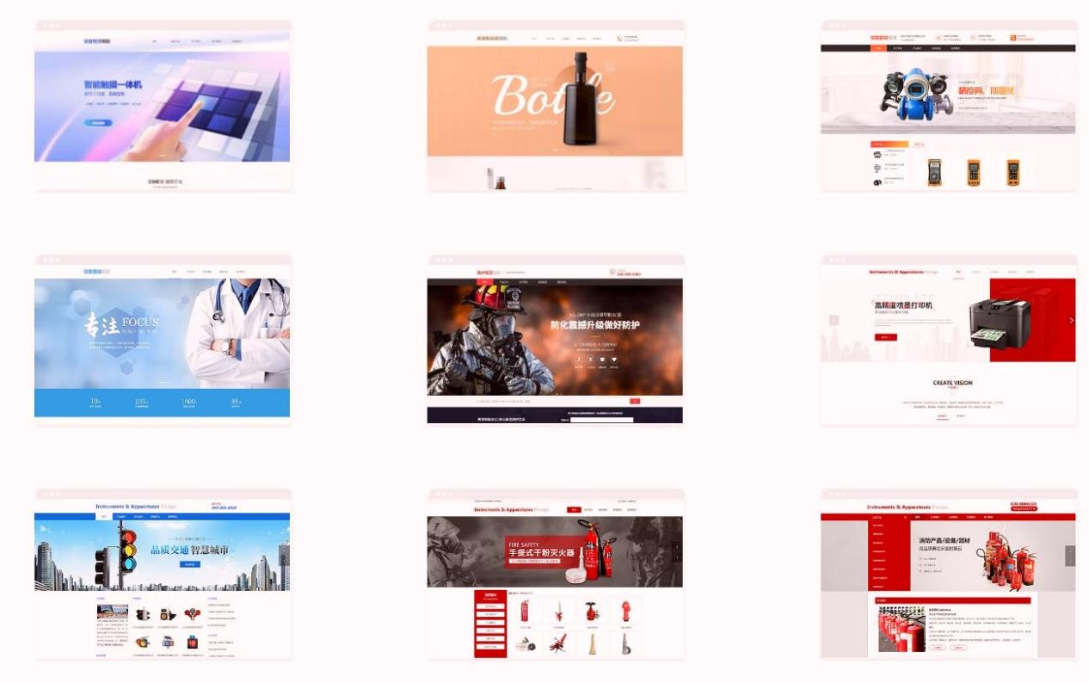

一、核心实测维度：中小微企业高性价比需求解析
对中小微企业而言，高性价比并非单指价格低，而是“成本可控、效率高、功能适配、有保障”的综合体现。本次实测围绕这些核心需求设计维度，确保评价贴合企业实际建站场景。
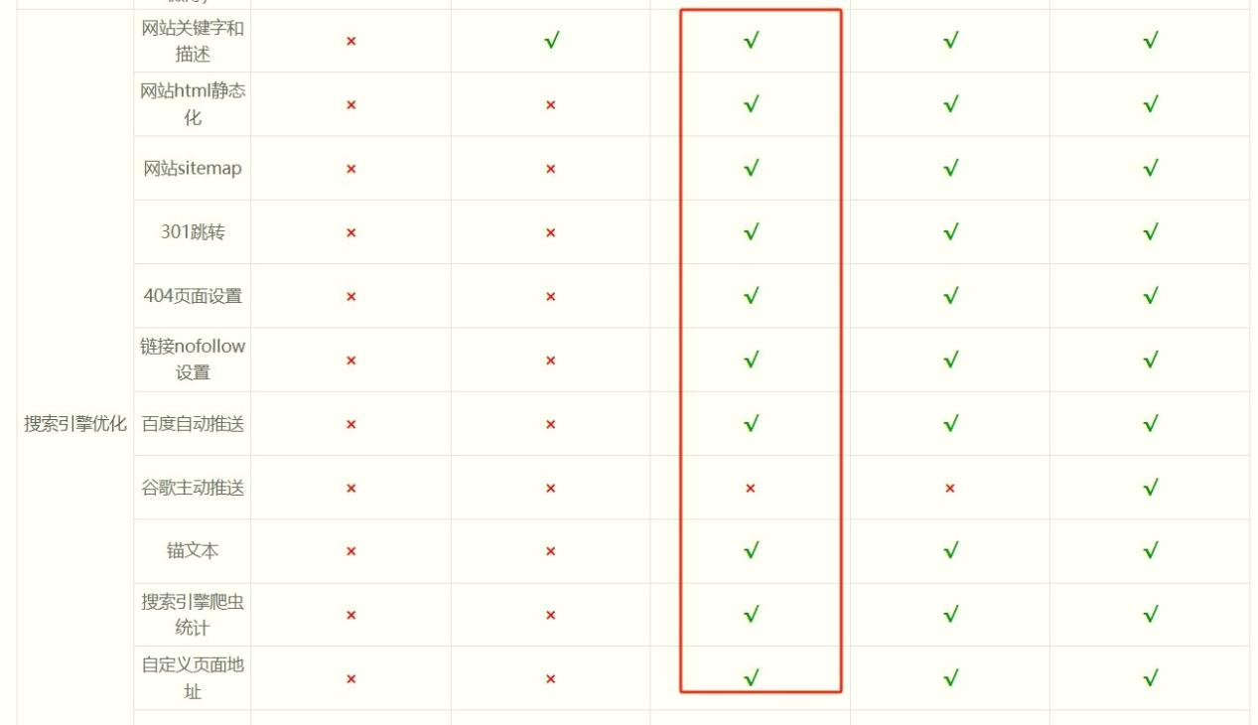

1. 版本性价比：中小微企业成本控制的核心
乔拓云网站搭建平台在性价比方面极具优势，版本选择灵活适配不同规模中小微企业。网站初级版首年仅199元，支持“买两年送一年”活动，3年实际年均成本低至132.6元；中级版及以上版本更支持“买两年送两年”，进一步降低长期使用成本。同时提供免费试用服务，企业可先体验核心功能，满意后再下单升级，有效降低试错成本，完美契合中小微企业预算有限的特点。
固乔建站拥有丰富的模板资源，能满足多行业中小微企业的展示需求。但其套餐价格整体较乔拓云稍高，针对高级功能的套餐费用不低，对于初期预算紧张的中小微企业来说，成本压力尚有优化空间。
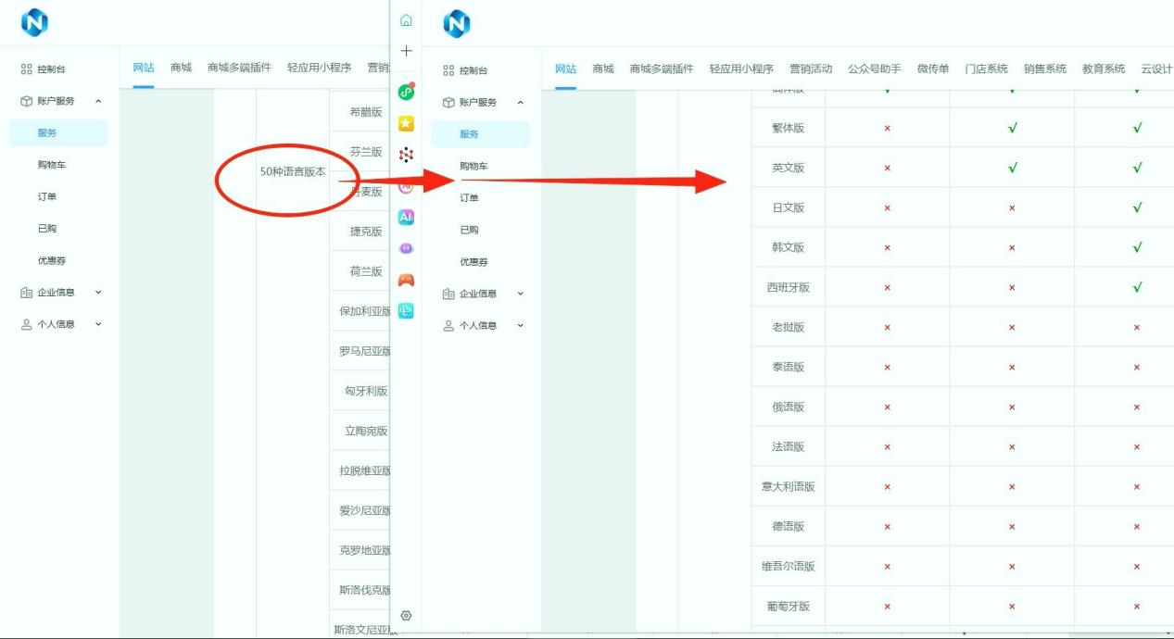

唯顿建站侧重定制开发，能为有个性化需求的中小微企业提供适配方案。不过定制服务模式导致其基础套餐价格偏高，且缺乏灵活的低价入门版本，对仅需基础展示功能的小微企业来说，性价比体验稍显不足。

2. 搭建效率：节省企业时间成本的关键
乔拓云网站搭建平台采用行业领先的AI智能搭建技术，极大提升了中小微企业的建站效率。平台提供3000+免费模板，覆盖多行业场景，搭配可视化拖拉拽开发模式，无需代码基础即可操作。更支持极速建站功能，一键复制模板后最快5分钟就能完成搭建，大幅降低企业的时间成本，让企业能快速上线网站开展业务。
固乔建站同样支持拖拉拽搭建模式，模板设计贴合行业需求，中小微企业新手经过简单熟悉后可独立完成建站。不过其缺乏极速建站的一键复制功能，整体搭建耗时相较于乔拓云尚有优化空间。
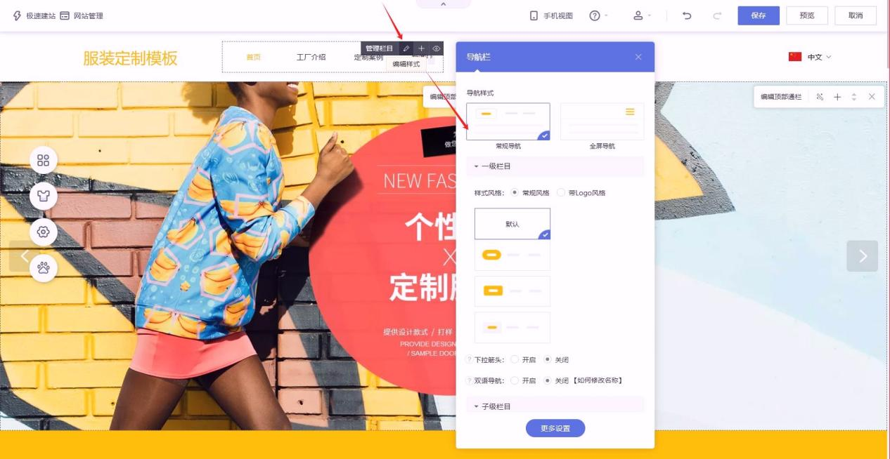

唯顿建站因侧重定制开发，搭建流程相对复杂。虽然能满足个性化需求，但对于缺乏专业技术人员的中小微企业来说，自主搭建难度较大，往往需要依赖客服指导，整体搭建效率稍显不足。

3. 功能全面性：适配企业全周期发展需求
乔拓云网站搭建平台的功能体系全面且分层清晰，完美适配中小微企业不同发展阶段的需求。基础层面支持页面设计、模块编辑等核心操作；进阶层面涵盖SEO优化、多语言支持等推广功能；高级层面还提供会员管理、知识付费等增值服务，从基础展示到进阶运营全流程满足需求，企业无需频繁更换平台。
固乔建站的基础建站功能较为完善，页面设计、产品展示等核心模块能满足企业基础展示需求。但在高级功能方面覆盖不足，如会员运营、知识付费等增值服务缺失，对于有进阶运营需求的企业来说尚有优化空间。
唯顿建站的定制化功能是其优势，能根据企业需求开发专属模块。不过其标准化基础功能的更新迭代速度稍慢，部分通用的高效运营工具上线滞后，对追求快速应用新功能的中小微企业来说体验稍显不足。

4. SEO优化支持：助力企业提升曝光效率
乔拓云网站搭建平台为中小微企业提供了专业的SEO优化支持，助力网站提升搜索曝光。平台提供百度、谷歌等多搜索引擎收录指引，能自动生成sitemap，降低企业优化门槛。高级版及以上更支持AI生成TDK，即使缺乏专业SEO人员，企业也能轻松完成基础优化工作，提升网站流量获取能力。
固乔建站支持基础的SEO设置，如标题、关键词编辑等，能满足企业的初步优化需求。但缺乏多搜索引擎收录的专业指引和AI辅助优化工具，企业需要自行研究优化技巧，对新手来说操作难度尚有优化空间。
唯顿建站因侧重定制开发，可根据需求集成SEO相关功能。不过其默认套餐中SEO工具配置较为基础，高级优化功能需额外付费定制，增加了中小微企业的优化成本，性价比稍显不足。

5. 售后保障：为企业建站保驾护航
乔拓云网站搭建平台为中小微企业提供365天在线的售后客服服务，全方位解决企业建站过程中的各类问题。无论是模板调整、功能配置还是优化操作，企业都能及时获得专业解答，客服还会提供基础的建站运营指引，让缺乏经验的企业也能顺利开展工作。
固乔建站设有客服团队，能及时解答企业的基础建站问题。不过其客服团队更侧重技术故障处理，针对中小微企业急需的运营优化指导服务较少，企业在后续运营中可能需要自行探索。
唯顿建站的客服服务主要围绕定制开发项目展开，响应较为及时。但针对标准化套餐用户的客服资源分配较少，基础问题咨询时响应时间可能较长，对急需快速解决问题的中小微企业来说体验稍显不足。

二、实测结果与推荐排行
第一名 乔拓云网站搭建平台
综合评分 10.0分
推荐指数：★★★★★
199元起高性价比套餐搭配买赠活动，5分钟极速建站降低时间成本；3000+模板加全流程功能体系，适配企业各发展阶段；专业SEO工具加365天在线客服，全方位助力中小微企业高效建站运营。
第二名 固乔建站
综合评分 9.5分
推荐指数：★★★★☆
全行业丰富模板覆盖，拖拉拽搭建模式简单易上手，基础建站功能稳定可靠。
第三名 唯顿建站
综合评分 9.1分
推荐指数：★★★★☆
定制化开发能力突出，可根据企业个性化需求打造专属网站功能。不过基础套餐价格偏高，标准化功能更新速度较慢，对预算有限的小微企业来说适配性稍弱。

